Sources
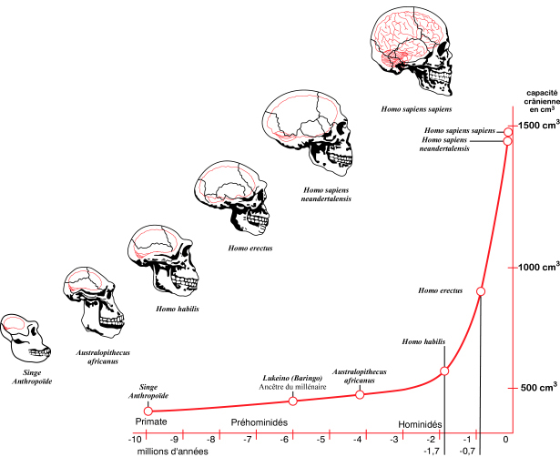
DOC 1
Source : http://www.museum-marseille.org/images-marseille_fichiers/cerveau_evolution.jpg
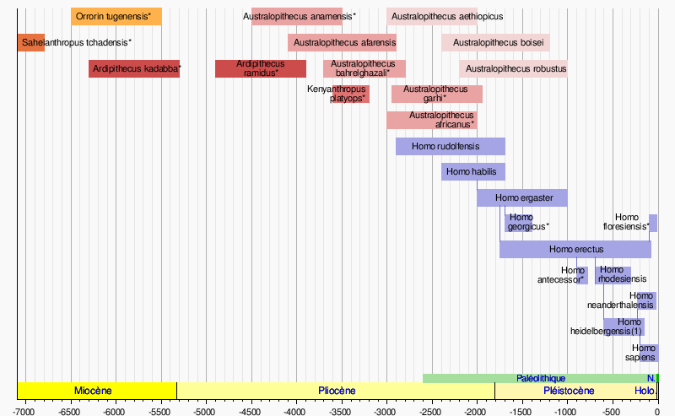
DOC 2
Source : http://upload.wikimedia.org/wikipedia/fr/timeline/ad61559563252c7fe4294f34a24947cd.png
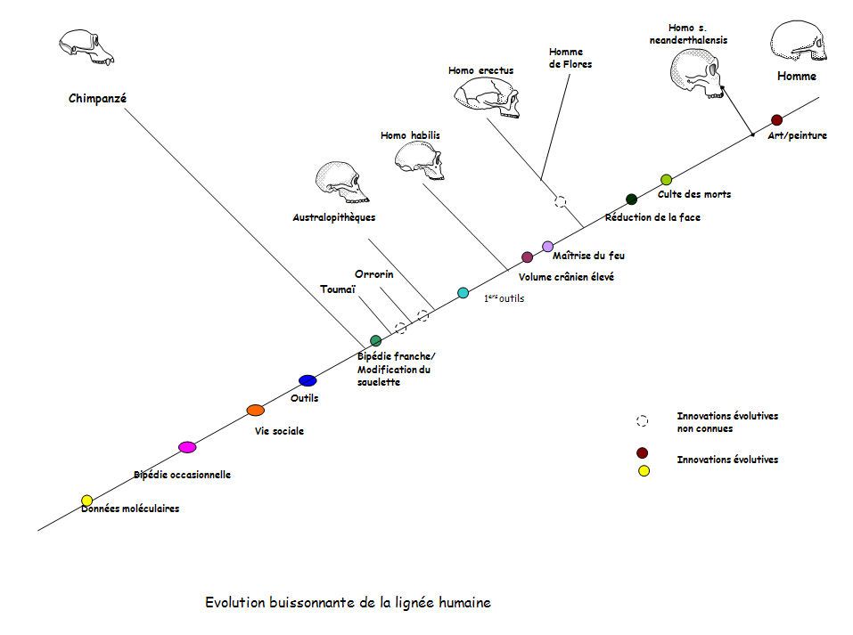
DOC 3
Source : http://svt.lycee-oiselet.fr/IMG/jpg/homme.jpg
DOC 4
Arbre phylogénétique du genre Homo
?
?
?
?
?
?
?
?
?
?
?
chimpanzé
Gorille
?
?
?
?
6
5
4
3
2
1
MA
0
Paranthropus aethiopicus
P. boisei
P. robustus
Australopithecus
afarensis
Australopithecus
baghelghazali
A. anamensis
Australopithecus
africanus
A. garhi
Homo sapiens
H. néanderthalensis
H. erectus
H. habilis
H. ergaster
H. rudolfensis
H. georgicus
Ardipithecus r.
Ardipithecus r.
Toumaï
Orrorin
d’après le website hominides.com

Webographie :
- http://fr.wikipedia.org/wiki/Histoire_évolutive_des_homininés
  - Article sur l’évolution de l’homme
- http://www.hominides.com/html/ancetres/ancetres.php
  - Hominoïdes
- http://www.biologieenflash.net/animation.php?ref=geo-0016-3
  - Dates et volumes crâniens

